INFORMACJA PRASOWA
Gdańsk, 5 maja 2026 r.

Rynek wierzytelności w Polsce. Średnia wartość zobowiązania przekroczyła 10 tys. zł.

Na koniec 2025 r. firmy zarządzające wierzytelnościami obsługiwały w Polsce 20 mln zobowiązań o łącznej wartości 202,4 mld zł. Dane ZPF wskazują na dalszy wzrost rynku zarówno pod względem liczby obsługiwanych spraw, jak i ich wartości.

To wynik 58. edycji badania, które ZPF prowadzi wśród podmiotów zarządzających wierzytelnościami w Polsce. Jego efektem jest cykliczny raport „Wielkość polskiego rynku wierzytelności”. Wnioski z badania można traktować jako aktualny obraz sytuacji w branży.

W jakim tempie rośnie rynek wierzytelności?

Z raportu ZPF wynika, że na koniec 2025 r. firmy z sektora zarządzania wierzytelnościami obsługiwały 20 mln zobowiązań o łącznej wartości 202,4 mld zł. Oznacza to wzrost o 2,1 proc. w ujęciu kwartalnym i o 3,2 proc. rok do roku pod względem liczby obsługiwanych wierzytelności oraz odpowiednio o 4,5 proc. i 8,7 proc. w ujęciu wartościowym.

Wielkość polskiego rynku wierzytelności w IV kw. 2025 r. prezentujemy na poniższej grafice.

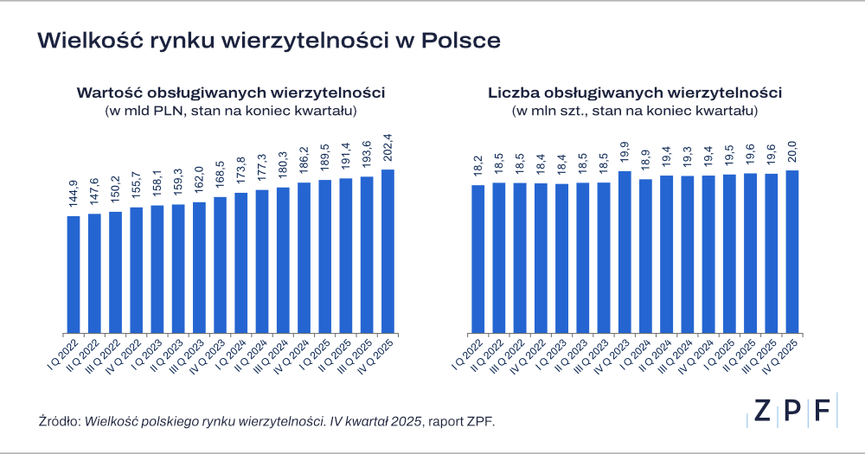

Własne fundusze wierzytelności dominują w strukturze portfela

Jak wynika z raportu ZPF, w portfelu wierzytelności przeważają pod względem ilościowym te zarządzane na rzecz własnych funduszy wierzytelności – stanowią one 65,5 proc. wszystkich obsługiwanych spraw. Drugie miejsce zajmują wierzytelności obsługiwane w imieniu własnym, z udziałem na poziomie 16,7 proc., a trzecie – wierzytelności obsługiwane na rzecz pozostałych funduszy (9,9 proc.).

Średnie zadłużenie w stabilnym trendzie wzrostowym

Dane ZPF pozwalają też oszacować średnią kwotę pojedynczej wierzytelności w portfelach podmiotów z sektora zarządzania wierzytelnościami. Wynika z nich, że na koniec 2025 r. wyniosła ona 10,12 tys. zł (+2,4 proc. k/k i +5,3 proc. r/r).

– Średnia wartość wierzytelności utrzymuje stabilny trend wzrostowy. Od początku 2022 r. przeciętna wartość wierzytelności rośnie średnio o 1,6 proc. kwartalnie oraz o 6,2 proc. rocznie – wyjaśnia Agnieszka Kozioł, Dyrektor Departamentu Raportów i Analiz ZPF.

Średnią wartość jednej obsługiwanej wierzytelności w IV kwartale 2025 r. przedstawiamy na poniższej grafice.

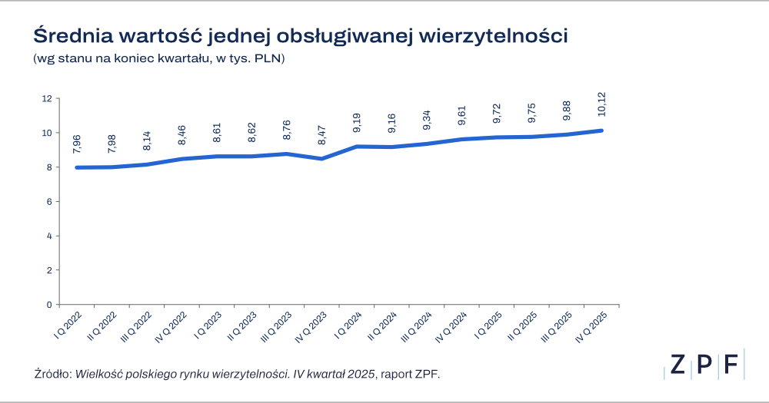

Udział multidłużników bez większych zmian

Raport ZPF wskazuje także odsetek tzw. multidłużników, a więc osób, które mają do spłaty więcej niż jedno zobowiązanie w instytucjach zarządzających wierzytelnościami. W IV kwartale 2025 r. wyniósł on 23,1 proc. wobec 21,4 proc. rok wcześniej i 23,2 proc. przed kwartałem.

– Aktualne dane dotyczące struktury zadłużenia pokazują, że sytuacja posiadania więcej niż jednego zobowiązania nie nasila się w krótkim okresie, lecz pozostaje stałą cechą struktury rynku – podsumowuje ekspertka ZPF.

Rynek wierzytelności umacnia swoje fundamenty. Komentarz Marcina Czugana, Prezesa ZPF

– Wyniki za IV kwartał 2025 r. potwierdzają, że sektor zarządzania wierzytelnościami pozostaje segmentem o rosnącej skali, ale też coraz większej dojrzałości operacyjnej. Wzrost wartości i liczby obsługiwanych wierzytelności pokazuje, że branża skutecznie odpowiada na potrzeby rynku, a jednocześnie rozwija zdolność do działania w coraz bardziej konkurencyjnym i wymagającym kosztowo otoczeniu. Z makroekonomicznego punktu widzenia dojrzały sektor zarządzania wierzytelnościami pełni ważną funkcję gwarancyjną w obszarze odzyskiwania należności, wspierając płynność obrotu i przewidywalność relacji gospodarczych. Z perspektywy ZPF obserwujemy wyraźnie, że rozwój tego sektora coraz silniej opiera się nie tylko na skali, ale również na jakości zarządzania i trwałości modelu biznesowego – komentuje Marcin Czugan, Prezes ZPF.

***

Wyniki najnowszej edycji badania ZPF dotyczą końca IV kw. 2025 r.

Szczegółowe informacje o badaniu i aktualnym raporcie „Wielkość polskiego rynku wierzytelności” dostępne są na stronie: https://zpf.pl/wielkosc-polskiego-rynku-wierzytelnosci/

***
Związek Przedsiębiorstw Finansowych w Polsce (wcześniej Konferencja Przedsiębiorstw Finansowych w Polsce) powstał 27 października 1999 roku i obecnie skupia ponad 110 przedsiębiorstw z wielu sektorów polskiego rynku finansowego, w tym bankowości, zarządzania wierzytelnościami, pośredników finansowych, instytucji pożyczkowych, zarządzających informacją gospodarczą, odwróconej hipoteki w modelu sprzedażowym, fintech. Jest największą multisektorową organizacją podmiotów rynku finansowego w Polsce.

Od ponad 25 lat ZPF działa na rzecz rozwoju rynku finansowego w Polsce i podnoszenia standardów etycznych w branży, występuje aktywnie jako partner społeczny w procesach legislacyjnych, a także reprezentuje polskie instytucje finansowe w UE. ZPF to członek dwóch organizacji samorządowych na szczeblu europejskim: EUROFINAS (European Federation of Finance House Associations), zrzeszającej instytucje związane z rynkiem kredytu konsumenckiego w Europie oraz FENCA (Federation of European National Collection Associations), która reprezentuje interesy sektora zarządzania wierzytelnościami w Europie.

ZPF ma w swoim dorobku badawczym kilkaset raportów branżowych. Jest też organizatorem kongresów, webinarów i innych inicjatyw dla branży finansowej.


http://www.linkedin.com/company/zpf



